Newsletter
18 października 2017
Focus: Bhutan: przeboje lokalnych ekranów i dokumenty

W tegorocznej retrospektywie kinematografii Bhutanu, obok ogłoszonych wcześniej tytułów, które podbiły międzynarodowe festiwale, znajdą się także najnowsze hity bhutańskiego box office'u. Wyjątkowe produkcje, będące przykładem tego, co najbardziej kocha lokalna publiczność, będą miały na Pięciu Smakach swoje światowe premiery. Bezpretensjonalna forma, łącząca tradycyjny sposób opowiadania z delikatnymi wpływami gatunkowego kina indyjskiego, pełne szczerych emocji i trzymające w napięciu fabuły pokazują współczesne życie kraju w zaskakujący sposób, pozwalając dostrzec znacznie więcej, niż turystyczne przewodniki.
Sekcję Focus: Bhutan uzupełnią filmy krótkometrażowe, a także dokument, ukazujący współczesne dylematy rodzin, próbujących znaleźć balans między kuszącą nowoczesnością a odwiecznymi tradycjami.
Gośćmi festiwalu będą Dechen Roder, reżyserka filmu "Miód dla dakini" i organizatorka festiwalu filmowego Beskop Tshechu, Pema Tshering, artysta wizualny i reżyser "Świętej maski" a także producent "Złotego kuzyna" i "Zepsutego świata", dyrektor Bhutan Film Association Pema Tshering oraz Lhaki Dolma - aktorka, reżyserka, producentka i działaczka społeczna zajmująca się prawami kobiet i dzieci.
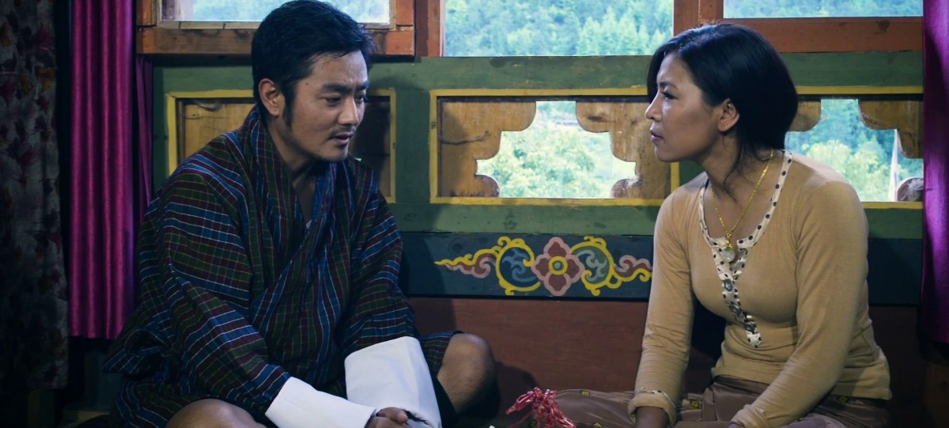
ZEPSUTY ŚWIAT / IN A DEFILED WORLD, REŻ. WANGCHUK TALOP, BHUTAN 2017, 100'
Bhutański kryminalny blockbuster: pełna napięcia historia o manipulantach i oszustach, matrymonialnych intrygach i szczerej miłości. Dynamiczny i bogaty w emocje obraz mniej sielskiego, współczesnego oblicza kraju.
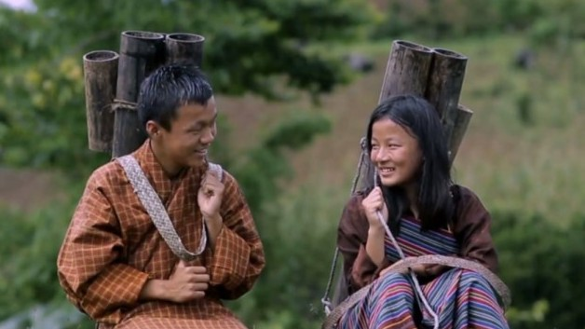
ZŁOTY KUZYN / GOLDEN COUSIN, REŻ. KESANG P. JIGME, BHUTAN 2017, 140'
Czy odwieczna tradycja aranżowanych małżeństw między kuzynostwem ma rację bytu we współczesnym świecie? Liryczna, romantyczna opowieść o dramatycznych dylematach młodego mężczyzny, łącząca rytm dawnych przypowieści z estetyką kina popularnego.
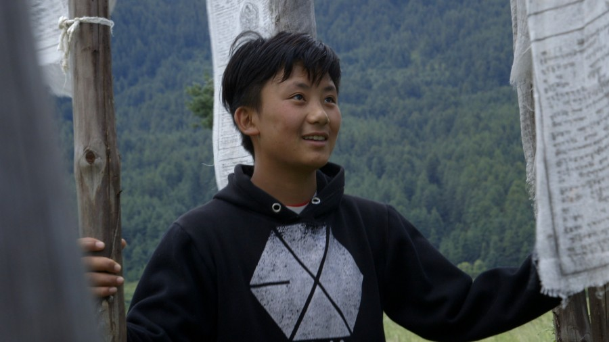
STRAŻNIK TRADYCJI / THE NEXT GUARDIAN (DOK), REŻ. DOROTTYA ZURBÓ, ARUN BHATTARAI, WĘGRY, BHUTAN 2017, 72'
Zwykła bhutańska rodzina z dwójką dzieci: dziewczynką, która urodziła się z duszą chłopca i marzy o karierze piłkarskiej oraz synem, który zamiast uczyć się rytuałów w rodowej świątyni woli przeglądać internet. Impresyjny portret więzi silniejszych od konfliktu pokoleń.
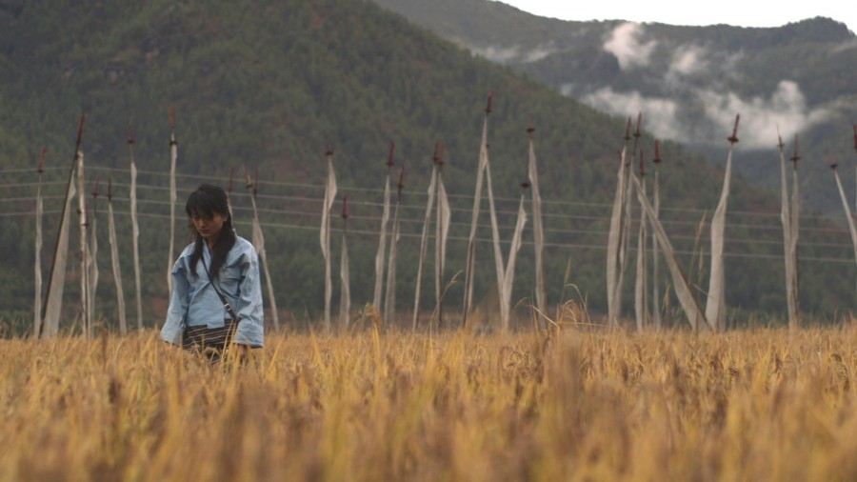
ZESTAW KRÓTKICH METRAŻY
Krótka forma to ważna dla bhutańskiej kinematografii przestrzeń artystycznej wypowiedzi, stwarzająca możliwość eksplorowania filmowej formy i mniej popularnych tematów. Poetyckie, ulotne, często na wpół dokumentalne produkcje to okazja do duchowego namysłu, bliskiej obserwacji codzienności i kontemplacji tajemnic zawartych w dawnych opowieściach.
- Trzy lata, trzy miesiące, trzy dni / 3 Years, 3 Months, 3 Days, reż. Dechen Roder, 20'
- Czerwone drzwi / The Red Door, reż. Tashi Gyeltshen, 15'
- Odosobnienie / Home Alone, reż. Loday Chopel, 10'
- Droga mnicha / Monk in the Forest, reż. Karma Wangchuk, 11'
- Święta maska / In the Realm of the Gods, reż. Pema Tshering, 20'

11. edycja festiwalu odbędzie się w Warszawie w dniach 15-22 listopada. Pełen program festiwalu zostanie ogłoszony 23 października.
Organizator: Fundacja Sztuki Arteria
Partnerzy: m.st. Warszawa, Polski Instytut Sztuki Filmowej, Ministerstwo Kultury i Dziedzictwa Narodowego, Japan Foundation, Hong Kong Economic and Trade Office in Berlin, Asian Film Awards Academy

Więcej na stronie piecsmakow.pl
Śledź nas na Facebooku, Twitterze i Instagramie, czytaj blog.piecsmakow.pl.

